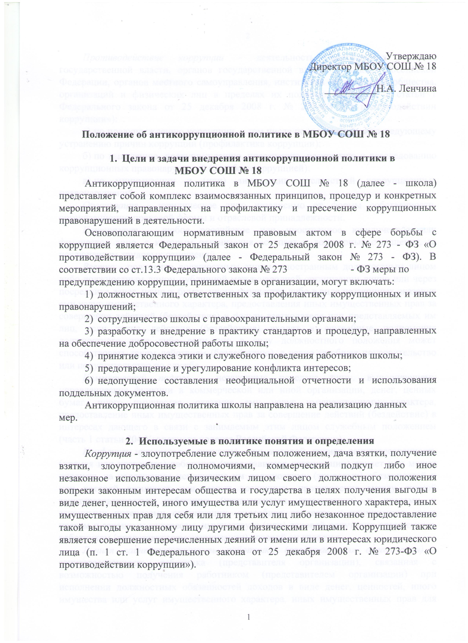
Противодействие коррупции - деятельность федеральных органов государственной власти, органов государственной власти субъектов Российской Федерации, органов местного самоуправления, институтов гражданского общества, организаций и физических лиц в пределах их полномочий (пункт 2 статьи 1 Федерального закона от 25 декабря 2008 г. № 273-ФЗ «О противодействии коррупции»):
а) по предупреждению коррупции, в том числе по выявлению и последующему устранению причин коррупции (профилактика коррупции);
б) по выявлению, предупреждению, пресечению, раскрытию и расследованию коррупционных правонарушений (борьба с коррупцией);
в) по минимизации и (или) ликвидации последствий коррупционных правонарушений.
Организация - юридическое лицо независимо от формы собственности, организационно-правовой формы и отраслевой принадлежности.
Контрагент - любое российское или иностранное юридическое или физическое лицо, с которым организация вступает в договорные отношения, за исключением трудовых отношений.
Взятка - получение должностным лицом, иностранным должностным лицом либо должностным лицом публичной международной организации лично или через посредника денег, ценных бумаг, иного имущества либо в виде незаконных оказания ему услуг имущественного характера, предоставления иных имущественных прав за совершение действий (бездействие) в пользу взяткодателя или представляемых им лиц, если такие действия (бездействие) входят в служебные полномочия должностного лица либо если оно в силу должностного положения может способствовать таким действиям (бездействию), а равно за общее покровительство или попустительство по службе.
Коммерческий подкуп - незаконные передача лицу, выполняющему управленческие функции в коммерческой или иной организации, денег, ценных бумаг, иного имущества, оказание ему услуг имущественного характера, предоставление иных имущественных прав за совершение действий (бездействие) в интересах дающего в связи с занимаемым этим лицом служебным положением (часть 1 статьи 204 Уголовного кодекса Российской Федерации).
Конфликт интересов - ситуация, при которой личная заинтересованность (прямая или косвенная) работника (представителя организации) влияет или может повлиять на надлежащее исполнение им должностных (трудовых) обязанностей и при которой возникает или может возникнуть противоречие между личной заинтересованностью работника (представителя организации) и правами и законными интересами организации, способное привести к причинению вреда правам и законным интересам, имуществу и (или) деловой репутации организации, работником (представителем организации) которой он является.
Личная заинтересованность работника (представителя организации) - заинтересованность работника (представителя организации), связанная с возможностью получения работником (представителем организации) при исполнении должностных обязанностей доходов в виде денег, ценностей, иного имущества или услуг имущественного характера, иных имущественных прав для себя или для третьих лиц.

3. Основные принципы антикоррупционной деятельности организации
- Принцип соответствия политики организации действующему законодательству и общепринятым нормам.
Соответствие реализуемых антикоррупционных мероприятий Конституции Российской Федерации, заключенным Российской Федерацией международным договорам, законодательству Российской Федерации и иным нормативным правовым актам, применимым к школе.
- Принцип личного примера руководства.
Ключевая роль руководства школы в формировании культуры нетерпимости к коррупции и в создании внутриорганизационной системы предупреждения и противодействия коррупции.
- Принцип вовлеченности работников.
Информированность работников организации о положениях антикоррупционного законодательства и их активное участие в формировании и реализации антикоррупционных стандартов и процедур.
- Принцип соразмерности антикоррупционных процедур риску коррупции. Разработка и выполнение комплекса мероприятий, позволяющих снизить
вероятность вовлечения школы, ее администрации и сотрудников в коррупционную деятельность, осуществляется с учетом существующих в деятельности данной организации коррупционных рисков.
- Принцип эффективности антикоррупционных процедур.
Применение в организации таких антикоррупционных мероприятий,
которые имеют низкую стоимость, обеспечивают простоту реализации и приносят значимый результат.
- Принцип ответственности и неотвратимости наказания. Неотвратимость наказания для работников организации вне зависимости от
занимаемой должности, стажа работы и иных условий в случае совершения ими коррупционных правонарушений в связи с исполнением трудовых обязанностей, а также персональная ответственность руководства организации за реализацию внутриорганизационной антикоррупционной политики.
- Принцип открытости.
Информирование контрагентов, партнеров и общественности о принятых в школе антикоррупционных стандартах ведения деятельности.
- Принцип постоянного контроля и регулярного мониторинга.
Регулярное осуществление мониторинга эффективности внедренных
антикоррупционных стандартов и процедур, а также контроля за их исполнением.
- Область применения политики и круг лиц, попадающих под ее действие
Основным кругом лиц, попадающих под действие политики, являются работники школы, находящиеся с ней в трудовых отношениях, вне зависимости от занимаемой должности и выполняемых функций. Политика распространяется и на лица, выполняющие для школы работы или предоставляющие услуги на основе гражданско - правовых договоров. В этом случае соответствующие положения нужно включить в текст договоров.
- Определение должностных лиц школы, ответственных за реализацию антикоррупционной политики
В школе ответственным за противодействие коррупции, исходя из установленных задач, специфики деятельности, штатной численности, организационной структуры, материальных ресурсов является директор. Задачи, функции и полномочия директора в сфере противодействия коррупции определены его Должностной инструкцией.
Эти обязанности включают в частности:
- разработку локальных нормативных актов организации, направленных на реализацию мер по предупреждению коррупции (антикоррупционной политики, кодекса этики и служебного поведения работников и т.д.);
- проведение контрольных мероприятий, направленных на выявление коррупционных правонарушений работниками организации;
- организация проведения оценки коррупционных рисков;
- прием и рассмотрение сообщений о случаях склонения работников к совершению коррупционных правонарушений в интересах или от имени иной организации, а также о случаях совершения коррупционных правонарушений работниками, контрагентами школы или иными лицами;
- организацию заполнения и рассмотрения деклараций о конфликте интересов;
- организацию обучающих мероприятий по вопросам профилактики и противодействия коррупции и индивидуального консультирования работников;
- оказание содействия уполномоченным представителям контрольно - надзорных и правоохранительных органов при проведении ими инспекционных проверок деятельности организации по вопросам предупреждения и противодействия коррупции;
- оказание содействия уполномоченным представителям правоохранительных органов при проведении мероприятий по пресечению или расследованию коррупционных преступлений, включая оперативно - розыскные мероприятия;
- проведение оценки результатов антикоррупционной работы и подготовка соответствующих отчетных материалов Учредителю.
- Определение и закрепление обязанностей работников, связанных с предупреждением и противодействием коррупции
Обязанности работников организации в связи с предупреждением и противодействием коррупции являются общими для всех сотрудников школы.
Общими обязанностями работников в связи с предупреждением и противодействием коррупции являются следующие:
- воздерживаться от совершения и (или) участия в совершении коррупционных правонарушений в интересах или от имени школы;
- воздерживаться от поведения, которое может быть истолковано окружающими как готовность совершить или участвовать в совершении коррупционного правонарушения в интересах или от имени школы;
- незамедлительно информировать директора школы о случаях склонения работника к совершению коррупционных правонарушений;
- незамедлительно информировать директора, администрацию школы о ставшей известной информации о случаях совершения коррупционных правонарушений другими работниками, контрагентами организации или иными лицами.
В целях обеспечения эффективного исполнения возложенных на работников обязанностей регламентируются процедуры их соблюдения.
Исходя их положений ст. 57 ТК РФ по соглашению сторон в трудовой договор, заключаемый с работником при приёме его на работу в школе, могут включаться права и обязанности работника и директора, установленные данным локальным нормативным актом - «Антикоррупционная политика».
Общие и специальные обязанности рекомендуется включить в трудовой договор с работником организации. При условии закрепления обязанностей работника в связи с предупреждением и противодействием коррупции в трудовом договоре директор вправе применить к работнику меры дисциплинарного взыскания, включая увольнение, при наличии оснований, предусмотренных ТК РФ, за совершения неправомерных действий, повлекших неисполнение возложенных на него трудовых обязанностей.
7. Перечнь реализуемых школой антикоррупционных мероприятий, стандартов и процедур и порядок их выполнения (применения)
Направление | Мероприятие
Нормативное обеспечение, закрепление стандартов поведения и декларация намерений | Разработка и принятие кодекса этики и служебного поведения работников организации
 | Разработка и внедрение положения о конфликте интересов, декларации о конфликте интересов
 | Разработка и принятие правил, регламентирующих вопросы обмена деловыми подарками и знаками делового гостеприимства
 | Введение в договоры, связанные с хозяйственной деятельностью организации, стандартной антикоррупционной оговорки
 | Введение антикоррупционных положений в трудовые договора работников
Разработка и  введение  специальных  антикоррупционных  процедур | Введение процедуры информирования работниками работодателя о случаях склонения их к совершению коррупционных нарушений и порядка рассмотрения таких сообщений, включая создание доступных каналов передачи обозначенной информации (механизмов «обратной связи», телефона доверия и т. п.)
 | Введение процедуры информирования работодателя о

 | ставшей известной работнику информации о случаях совершения коррупционных правонарушений другими работниками, контрагентами организации или иными лицами и порядка рассмотрения таких сообщений, включая создание доступных каналов передачи обозначенной информации (механизмов «обратной связи», телефона доверия и т. п.)
 | Введение процедуры информирования работниками работодателя о возникновении конфликта интересов и порядка урегулирования выявленного конфликта интересов
 | Введение процедур защиты работников, сообщивших о коррупционных правонарушениях в деятельности организации, от формальных и неформальных санкций
 | Проведение периодической оценки коррупционных рисков в целях выявления сфер деятельности организации, наиболее подверженных таким рискам, и разработки соответствующих антикоррупционных мер
Обучение и  информирование  работников | Ежегодное ознакомление работников под роспись с нормативными документами, регламентирующими вопросы предупреждения и противодействия коррупции в организации
 | Проведение обучающих мероприятий по вопросам профилактики и противодействия коррупции
 | Организация индивидуального консультирования работников по вопросам применения (соблюдения) антикоррупционных стандартов и процедур
Обеспечение соответствия системы внутреннего контроля и аудита организации требованиям антикоррупционной политики организации | Осуществление регулярного контроля соблюдения внутренних процедур
 | Осуществление регулярного контроля данных бухгалтерского учета, наличия и достоверности первичных документов бухгалтерского учета
 | Осуществление регулярного контроля экономической обоснованности расходов в сферах с высоким коррупционным риском: обмен деловыми подарками, представительские расходы, благотворительные пожертвования, вознаграждения внешним консультантам
Оценка результатов проводимой антикоррупционной работы и распространение отчетных материалов | Проведение регулярной оценки результатов работы по противодействию коррупции
 | Подготовка и распространение отчетных материалов о проводимой работе и достигнутых результатах в сфере противодействия коррупции

- Оценка коррупционных рисков
Целью оценки коррупционных рисков является определение конкретных процессов и видов деятельности школы, при реализации которых наиболее высока вероятность совершения работниками организации коррупционных правонарушений как в целях получения личной выгоды, так и в целях получения выгоды организацией.
Оценка коррупционных рисков является важнейшим элементом антикоррупционной политики. Она позволяет обеспечить соответствие реализуемых антикоррупционных мероприятий специфике деятельности организации и рационально использовать ресурсы, направляемые на проведение работы по профилактике коррупции.
Порядок проведения оценки коррупционных рисков:
- представить деятельность школы в виде отдельных процессов, в каждом из которых выделить составные элементы (подпроцессы);
- выделить «критические точки» - для каждого процесса и определить те элементы (подпроцессы), при реализации которых наиболее вероятно возникновение коррупционных правонарушений;
- для каждого подпроцесса, реализация которого связана с коррупционным риском, составить описание возможных коррупционных правонарушений, включающее:
- характеристику выгоды или преимущества, которое может быть получено организацией или ее отдельными работниками при совершении «коррупционного правонарушения»;
- должности в организации, которые являются «ключевыми» для совершения коррупционного правонарушения - участие каких должностных лиц организации необходимо, чтобы совершение коррупционного правонарушения стало возможным;
- вероятные формы осуществления коррупционных платежей;
- на основании проведенного анализа подготовить «карту коррупционных рисков организации» - сводное описание «критических точек» и возможных коррупционных правонарушений;
- разработать комплекс мер по устранению или минимизации коррупционных рисков.

